**Сценарий** внеклассного мероприятия к 8 марта для школьников 5- класса

**«8 марта – Женский день»**

**Цели: -** создать праздничное настроение;

- вовлечь всех учащихся в проведение праздника;

- развивать творческие способности каждого ученика,

чувство дружбы в детском коллективе,

позитивные семейные ценности у детей и родителей**.**

**Учитель:** Здравствуйте, уважаемые родители и гости, дорогие ребята!

Сегодня у нас праздник- первый праздник весны- 8 марта!

Это всемирный день женщин, в который отмечаются достижения прекрасной половины человечества. Праздник отмечается Организацией Объединённых наций, а в некоторых странах – России, Азербайджане, Армении, Беларуси, Украине —этот день является национальным праздником.

Сегодня ученики 5-Б класса подготовили выступление, посвященное этому празднику.

Дадим им слово!

**Руслан.** Добрый день, дорогие друзья, уважаемые наши учителя! Вот наступила весна и пришел первый весенний праздник — праздник всех наших мам.

Нынче праздник! Нынче праздник!

Праздник бабушек и мам!

Хорошо, что добрый праздник

Вновь приходит в гости к нам.

**Дилнура.** Слово «мама» — особое слово. Оно рождается вместе с нами и согревает нас всю жизнь.

Ты слов еще никаких не знал,

Ты, извини, пузыри пускал,

Но неумелым ротиком

Ты повторял

Слово важное —Мама, мама, мама!

**Руслан**

Кто тебя песней баюкал в люльке?

Мама! Нежная мама.

Кто научил тебя первым шагам?

Мама! Счастливая мама!

**Дилнура**

Когда ты нечаянно больно ушибся,

Кто твои слезы платком вытирал?

Мама, добрая мама!

**Руслан: Сейчас послушайте песню «Если с другом вышел в путь»**

**Дилнура.** Нет человека на свете добрее и отходчивее матери. Недаром народная мудрость гласит:

Материнский гнев, как весенний снег;

И много его выпадает, но быстро тает.

**Руслан.** Мамы всё могут, мамы помогут, мамы умеют всё понимать. А мы? Как мы помогаем мамам? Может быть, так, как герой стихотворения Э. Успенского?

**Руслан**

Если был бы я девчонкой,

Я бы время не терял!

Я б на улице не прыгал,

Я б рубашки постирал.

Я бы вымыл в кухне пол,

Я бы в комнате подмел,

Перемыл бы чашки, ложки,

Сам начистил бы картошки,

Все свои игрушки сам

Я б расставил по местам!

Отчего я не девчонка?

Я бы маме так помог!

Мама сразу бы сказала:

— Молодчина ты, сынок!

**Дилнура.** А бывают еще и такие ловкие сынки. Давайте посмотрим сценку, подготовленную нашими ребятами.

***Подарок для мамы***

1-сын: - Ух, я устал, больше не хочу клеить!

2-сын: - А я по-другому поступлю! Я маме подарок куплю.

1-сын: - А деньги где возмёшь?

2-сын: - У мамы!

1-сын: - Как?

2-сын: - А вот так (идет к маме). Маам, мне деньги нужны.

Мама: - Зачем они тебе?

2-сын:- Я тебе на 8 марта подарок хочу купить.

Мама: - Мне… Подарок? Ну на возьми.

2-сын: (Поглядел на деньги и вернул их матери). Возьми мама, лучше купи сама себе подарок.

Мама: - Так этого не хватит.

2-сын: - Добавь сама!

Мама: - С ними я сойду с ума.

2-сын: - Маам, ты куда? (все уходят со сцены)

**Дилнура.** А сейчас вашему вниманию **танец «Ай, будет круто»**

**Руслан.** Стихотворение **«Мамочка, прости!»**

**Дилнура**

С мамой я поссорилась с самого утра,

С той поры не ладятся шутки да игра.

Чтобы мама слышала, тихо я пою.

Но она и в сторону не глядит мою.

Словно небо тучами вдруг заволокло,

Без улыбки маминой очень тяжело…

Как бы мне осмелиться к маме подойти,

Мамочка! Любимая! – ты меня прости!

**Дилнура**

Дорогие наши мамы,

Мы и сами признаём,

Что ,конечно, не всегда мы

Хорошо себя ведём.

Мы вас часто огорчаем,

Что порой не замечаем.

**Руслан:**

Мы вас очень, очень любим!

Будем добрыми расти

И всегда стараться будем

Хорошо себя вести!

**Назмина**

Очень бабушку свою,

Маму мамину, люблю!

**Маъруф**

Если бабушка сказала:

То не трогай, то - не смей,

Надо слушать, потому что

Дом наш держится на ней.

**Севгина**

Мы без бабушки однажды

Приготовили обед.

Сами вымыли посуду,

И с тех пор посуды нет.

**Зарина**

Ходит в школу на собранья,

Варит бабушка бульон.

Ей за это каждый месяц

Носит деньги почтальон

**Робия**

Принесли мы поздравленья

Мамам, бабушкам родным.

И сейчас без промедленья

Поздравления вручим им.

**Руслан.** Наши друзья своими руками приготовили поздравительные открытки мамам.

А остальные ребята вручат свои подарки дома.

**Дилнура.** Песня «**Вместе весело шагать …»**

**Руслан.** Давайте проверим наши знания - вспомним сказочных героинь, ведь у нас женский праздник.

Что вы скажете, ребята,

Про мои стихи-загадки?

Где отгадка, там конец.

Кто подскажет — молодец!

В коробе сидела,

Далеко глядела.

Оказалась на пороге,

Не устали даже ноги. (Маша)

Ретромодная фарфоровая кукла
. — стоковое фото

Метель ей верно служит

Несет ее по свету.

А все ребята знают

Про королеву эту? (Снежная королева)



Сердце горячее

Зло победило.

Всё одолело

И лед растопило. (Герда)

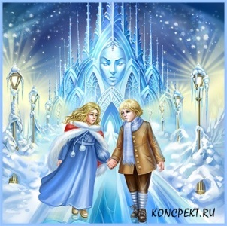

Эта девица-краса,

Хороша ее коса.

И не надо злата,

Коль ума палата. (Василиса Премудрая)

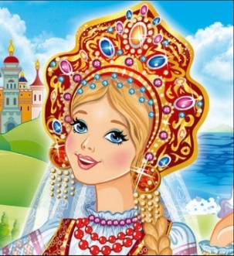

Глупый братец у нее

Напился водицы,

Где не нужно пить ее,

Чтоб не измениться. (Сестрица Аленушка)

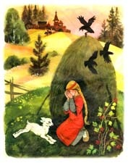

В Новый год

Двенадцать братьев

Помогли собрать цветы,

А другую отучили

От капризной суеты. (Падчерица из сказки «12 месяцев» С.Я. Маршака)

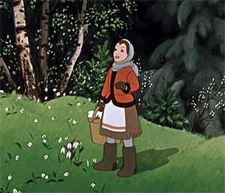

Знаешь книжку про лентяйку,

Беззаботную хозяйку?

Летом прыгает она,

А зимою голодна.

Дал совет хороший ей

Работяга Муравей... (Стрекоза)

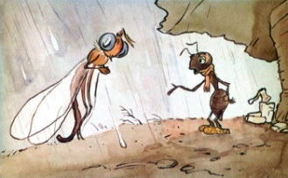

**Молодцы ребята!**

**Руслан.** Сейчас мы хотим поздравить с праздником наших дорогих учителей.

**Лазизхон**

В этот день 8 марта,

Мы хотим вам всё сказать,

Что такого педагога

В целом мире не сыскать!

**Сарвиноз**

Мы вас ценим, уважаем,

Благодарность выражаем,

За заботу, за ваш труд,

Вы для нас как лучший друг!

**Абдурауф**

Пусть для вас всё расцветает,

Пусть в душе царит весна,

Счастья, радости желаем,

И, конечно же, добра.

**Билол**

8 Марта – день весенний,

Пусть принесёт вам настроение.

Улыбку и цветов букет,

И солнце ясного привет!

**Дилнура. А сейчас вашему вниманию предлагаем танец «Хорошее настроение»**

**Руслан. А теперь хотим поздравить наших прекрасных одноклассниц.**

**Шохруз**

Вы красивые, как звездочки,   
И глаза горят огнем, 

И улыбки ваши милые   
Затмевают солнце днем! 

**Бахтияр**

Пусть весна подарит  
Радость и тепло.  
Нам, девчонки, с вами  
Очень повезло!

**Бахром**

Вам желаем только счастья,   
И откроем вам секрет:   
Наших девочек прекрасней   
Во всей школе просто нет!

**Учитель: Дорогие ребята! Н**ародная мудрость гласит: «Три несчастья есть у человека: смерть, старость и плохие дети. Старость - неотвратима, смерть - неумолима, а плохие дети—огорчения, обиды, седые волосы.

Будьте добрым сыном, доброй дочерью до самой старости.

Умейте чувствовать сердце матери, умейте видеть в ее глазах мир и покой, счастье и радость, тревогу и беспокойство.

**Учитель.** А сейчас песня **«Мама»** посвящается всем нашим мамам.

**Руслан**. Дорогие наши мамы! Уважаемые наши учителя! Уважаемая, Юлдузхон Ахрархановна! Оставайтесь всегда самыми красивыми! Самыми добрыми!

**Дилнура**. И пусть всегда в жизни светит вам звезда счастья и любви.

Земной поклон вам, дорогие! Обещаем быть послушными, умными, внимательными, аккуратными, пунктуальными, вежливыми, ответственными, активными !

Исполняется песня **“Пусть всегда будет солнце!”**

**Учитель**. Дорогие наши мамы! Милые бабушки! Уважаемые учителя! Ещё раз с праздником весны ,любви и добра вас, дорогие! Наш праздник подошёл к концу. Спасибо всем за внимание!